Gracias, Señor

Qué tengo yo, que mi amistad procuras?

¿Qué interés se te sigue, Jesús mío,

que a mi puerta, cubierto de rocío,

pasas las noches del invierno oscuras?

¡Oh, cuánto fueron mis entrañas duras,

pues no te abrí! ¡Qué extraño desvarío,

si de mi ingratitud el hielo frío

secó las llagas de tus plantas puras!

¡Cuántas veces el ángel me decía:

«Alma, asómate ahora a la ventana,

verás con cuánto amor llamar porfía»!

¡Y cuántas, hermosura soberana,

«Mañana le abriremos», respondía,

para lo mismo responder mañana!

**Te lo pedimos con María, reina de las Misiones. Amén.**

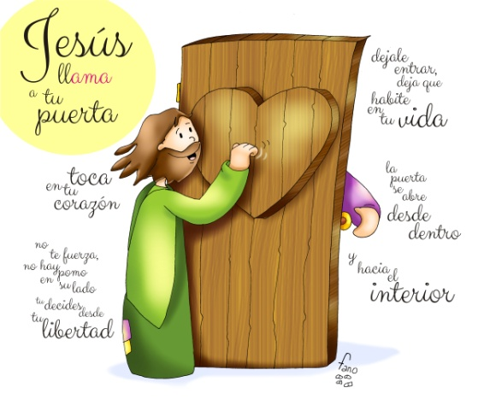

**[](https://www.google.es/search?q=MISA+DE+LAS+FAMILIAS&safe=active&espv=2&biw=1024&bih=653&source=lnms&tbm=isch&sa=X&ved=0CAcQ_AUoAmoVChMI79jkiJHgxwIVAlgUCh21XA5B#imgdii=y47Hm8huAQfEfM:;y47Hm8huAQfEfM:;mPzeXpLuF3PCPM:&imgrc=y47Hm8huAQfEfM:)**

**[](https://www.google.es/search?q=MISA+DE+LAS+FAMILIAS&safe=active&espv=2&biw=1024&bih=653&source=lnms&tbm=isch&sa=X&ved=0CAcQ_AUoAmoVChMI79jkiJHgxwIVAlgUCh21XA5B#imgdii=y47Hm8huAQfEfM:;y47Hm8huAQfEfM:;mPzeXpLuF3PCPM:&imgrc=y47Hm8huAQfEfM:)**

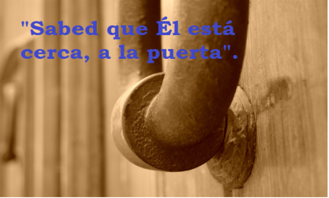

Evangelio

18-noviembre-2018

33ºORDINARIO-B

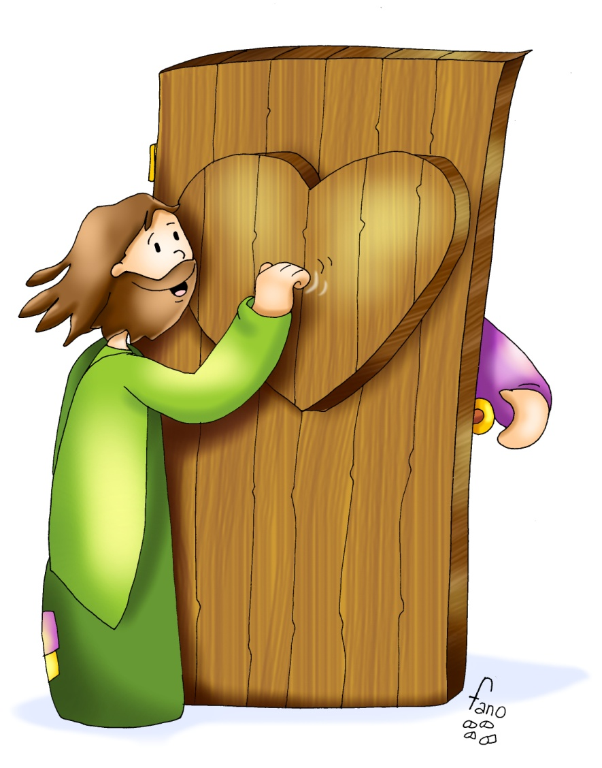



**DANIEL 12, 1-3:** *Entonces se salvará el pueblo*

Por aquel tiempo se levantará Miguel, el gran príncipe que se ocupa de los hijos de tu pueblo; serán tiempos difíciles como no los ha habido desde que hubo naciones hasta ahora. Entonces se salvará tu pueblo: todos los que se encuentran inscritos en el libro. Muchos de los que duermen en el polvo de la tierra despertarán: unos para vida eterna, otros para vergüenza e ignominia perpetua. Los sabios brillarán como el fulgor del firmamento, y los que enseñaron a muchos la justicia, como las estrellas, por toda la eternidad. *Palabra de Dios*.

**SALMO15R/. Protégeme, Dios mío, que me refugio en ti.**

**HEBREOS 10, 11-14.18:** *Con una sola ofrenda ha perfeccionado definitivamente a los que van siendo santificados.*

Todo sacerdote ejerce su ministerio diariamente ofreciendo muchas veces los mismos sacrificios, porque de ningún modo pueden borrar los pecados. Pero Cristo, después de haber ofrecido por los pecados un único sacrificio, está sentado para siempre jamás a la derecha de Dios y espera el tiempo que falta hasta que sus enemigos sean puestos como estrado de sus pies. Con una sola ofrenda ha perfeccionado definitivamente a los que van siendo santificados. Ahora bien, donde hay perdón, no hay ya ofrenda por los pecados. *Palabra de Dios.*

**MARCOS 13, 24-32:** *Reunirá a sus elegidos de los cuatro vientos.*

**Narrador:** En aquel tiempo, dijo Jesús a sus discípulos:

**Jesús:** *«En aquellos días, después de la gran angustia, el sol se oscurecerá, la luna no dará su resplandor, las estrellas caerán del cielo, los astros se tambalearán. Entonces verán venir al Hijo del hombre sobre las nubes con gran poder y gloria; enviará a los ángeles y reunirá a sus elegidos de los cuatro vientos, desde el extremo de la tierra hasta el extremo del cielo.*

***Aprended de esta******parábola de la higuera****: cuando las ramas se ponen tiernas y brotan las yemas, deducís que el verano está cerca; pues cuando veáis vosotros que esto sucede, sabed* ***que él está cerca, a la puerta.*** *En verdad os digo que no pasará esta generación sin que todo suceda. El cielo y la tierra pasarán,* ***pero mis palabras no pasarán.*** *En cuanto al día y la hora, nadie lo conoce, ni los ángeles del cielo ni el Hijo, solo el Padre».* ***Palabra del Señor.***

***(Narrador- Jesús)***

[](https://www.google.es/url?sa=i&rct=j&q=&esrc=s&source=images&cd=&cad=rja&uact=8&ved=2ahUKEwjn96r999HeAhXOa1AKHcqgA-kQjRx6BAgBEAQ&url=https://quediade.com/feliz-dia-del-vecino-imagenes-y-frases-11-de-junio/&psig=AOvVaw29EEEd3pBh_HCvsrxBynCQ&ust=1542217942455382)

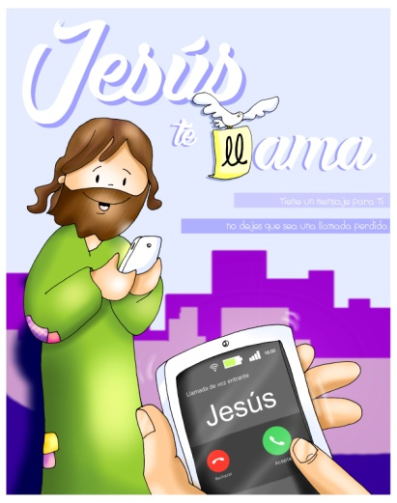

[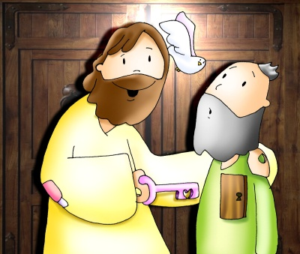](http://www.google.es/url?sa=i&rct=j&q=&esrc=s&source=images&cd=&cad=rja&uact=8&ved=2ahUKEwiRrrTq_tHeAhUJb1AKHdqwD_UQjRx6BAgBEAQ&url=http://sequevoycontigo.blogspot.com/2012/04/evangelio-del-domingo-18-de-abril.html&psig=AOvVaw10kC7XESOR8R0iO8qxKcWy&ust=1542219797006999)

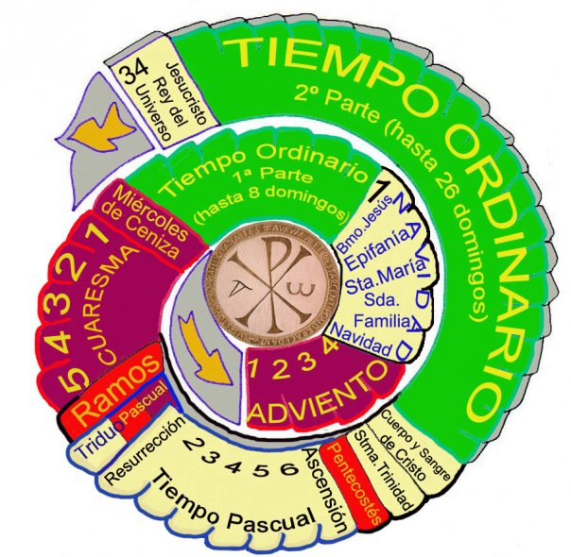

Jesús llama a tu puerta.

**1. VER: Terminando el año litúrgico**

-Estamos al final del año litúrgico; ya sabes el ciclo: Adviento, Cuaresma, Pascua y tiempo Ordinario. Pronto empezaremos Adviento.

-La Iglesia quiere que recordemos que un día se acabará el planeta en el que vivimos pues es limitado, todo se gasta y acaba desmoronándose. También nosotros nos moriremos. Y quiere que nos preparemos para el encuentro con Jesús.

-Cuando necesitamos algo de los vecinos, vamos a su puerta y tocamos el timbre y nos abren si están. Es posible que alguno no abra, como si no estuviera, y nos decepcionamos. ***¿Cómo te sientes si no te abren?***

***¿Reconocéis en el dibujo los distintos tiempos litúrgicos?***

**2**. **JUZGAR: Jesús llama a tu puerta**

-En el evangelio, Jesús habla del futuro del mundo y del nuestro personal. Con un lenguaje que nos evocará “la Guerra de las galaxias”, un lenguaje apocalíptico (revelador de esperanza), dice que el sol se apagará y caerán del cielo las estrellas. Y afirma: *“Entonces verán venir al Hijo del hombre con gran poder y gloria, y reunirá a sus elegidos”.*

.**¿QUÉ NOS QUIERE DECIR?**

**-Que Jesús viene y te llama. Lo hace porque te ama,** porque quiere ser tu amigo, formar parte de tu vida. Y te llama muchas veces a través de tus amigos, de tus padres, de los hechos de la vida, al escuchar la Palabra porque sus palabras no pasarán.…

**-Llama a tu puerta, toca en tu corazón…** Él no tiene llave para entrar, no te fuerza, no hay pomo en su lado, tienes que abrirle tú, tú decides desde tu libertad. ¿Le abrirás? ¿Le decepcionarás?

**-La puerta se abre desde dentro y hacia el interior.** Hay que abrirle el corazón en la oración, la eucaristía…, haciéndonos más espirituales y devolviéndole el amor que él nos da.

**-Déjale entrar, deja que habite en tu vida**. Así él un día también nos abrirá la puerta del cielo. ***¿Vas a abrirle a Jesús? ¿Cómo? Qué puede darte?***

**3. ACTUAR: Ábrele, déjale entrar.**

-Confía más en Jesús: dedícale cada día unos minutos a acoger su Palabra. Dale la llave de tu corazón para que entre en tu vida. -En tu casa hablad de qué vais a hacer para que él se sienta uno más de vuestra casa siendo querido, escuchado, seguido, alabado… -Preparad algo para la **Jornada de los Pobres**. ***¿Qué vamos a hacer?***